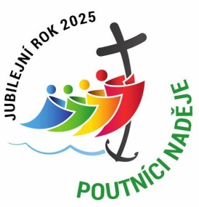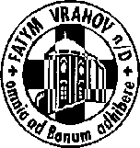

FATYM Vranov nad Dyjí, Náměstí 20, 671 03 Vranov nad Dyjí;

515 296 384, email: [vranov@fatym.com](mailto:vr@fatym.com); www.fatym.com

Bankovní spojení: Česká spořitelna č.ú.:1580474329/0800

**11. 5. Čtvrtá neděle velikonoční**

**15,00 Štítary – mše svatá s udělováním sv. biřmování – Mons. Václav Slouk**

7,30 Vratěnín –mše svatá

9,00 Plenkovice – mše svatá

9,15 Vranov – mšesvatá

10,15 Olbramkostel - mše svatá

11,11 Lančov – bohoslužba slova

20,30 Vranov – **Halamáskova vyhlídka** – výroční den zazraků – mariánské litanie

**12. 5. pondělí sv. Pankrác, mučedník**

6,45 Vranov – mše svatá

16,00 Vratěnín – bohoslužba slova

**13. 5. úterý památka Panny Marie Fatimské**

16,00 Uherčice – mše svatákaple sv. Anežky – dům slečny Součkové

18,06 Štítary – mše svatá

**14. 5. středa svátek sv. Matěje, apoštola**

7,30 Olbramkostel – mše svatá

17,00 Šumná – svatá půlhodinka

18,00 Lančov – mše svatá

**15. 5. čtvrtek sv. Isidor**

16,30 Šumná – mše svatá **s přípravou k 1.sv. přijímání**

18,00 Vranov – pouť Nový Jeruzalém, růženec, mše svatá, **procesí ke sv. Janu Nepomuckému**

**16. 5. pátek svátek sv. Jana Nepomuckého, kněze a mučedníka, hl. patrona Čech**

8,00 Vranov – mše svatá

18,00 Plenkovice - mše svatá

18,06 Štítary – mše svatá

**17. 5. sobota sv. Paschal Baylon**

16,00 Podmyče – mše svatá

**18. 5. Pátá neděle velikonoční**

7,30 Štítary – mše svatá **s udělováním pomazání nemocných**

7,30 Vratěnín –bohoslužba slova

9,00 Plenkovice – mše svatá **s udělováním pomazání nemocných**

9,15 Vranov – bohoslužba slova

**15,00 Vranov – svěcení zvonů + mše svatá**

10,15 Olbramkostel - mše svatá **s udělováním pomazání nemocných**

**11,11** Lančov – bohoslužba slova

***Heslo: Bůh si chválu zasluhuje, chybuje, kdo neděkuje.***

**15. 5.** Vranov v 18,00 Nový Jeruzalém a procesí k Janu Nepomuckému, **14. -18. 5**. Pěší pouť Praha – Jeníkov; Pěší pouť do Říma 100 km od **20. 6.** – více informací u p. děkana Bartoše, **11. 5.** Štítary v 15,00 biřmování; **18. 5.** 15,00Vranov – svěcení zvonů, **23. 5.** Noc kostelů: Vranov, Olbramkostel, Plenkovice, Štítary, Šumná, Zadní Hamry, Vratěnín, Mešovice…**1. 6.** Vranov v 9,15 posvícení